Dodatek smlouvy číslo 123439 - 0

o poskytování veřejně dostupných služeb elektronických komunikací,  
uzavřené dle zák. 89/2012Sb., zák. 127/2005Sb. ve znění pozdějších předpisů.

Smluvní strany

Uživatel:

Základní škola Emila Zátopka Kopřivnice, Pionýrská 791/7a, 742 21 Kopřivnice IČ: 64125866

Zastoupená: Mgr. Janem Mužíkem Poskytovatel:

Kabelová televize Kopřivnice, s.r.o.

Záhumenní 1152,74221Kopřivnice, IČ:60318988, DIČ: CZ60318988, zapsaná v OR vedeném Krajským soudem v Ostravě, oddíl C, vložka 1916 Zastoupená: Ing. Janem Bittnerem

Předmětem tohoto dodatku je změna současných technických vlastností a ceny internetového připojení Uživatele takto.

Změna současného připojovacího programu Optic 3 na Optic corporate. Poskytovatel se zavazuje poskytovat internetovou konektivitu Optic corporate Uživateli s těmito technickými parametry:

* transparentní připojení do internetu prostřednictvím nesdíleného optického vlákna
* funkčnost internetové konektivity s použitím protokolu IPV4 a IPv6
* DNSSEC
* 2 veřejné IPv4 adresy pro vlastní použití Uživatelem
* blok IPv6 adres s prefixem ::/56
* vlastní VLÁN
* rychlost připojení do internetu: DOWN -150 Mbps, UP -150 Mbps
* rychlost připojení do technologického centra MÚ Kopřivnice rychlostí 1 Gbps

Změna současné výše měsíční úhrady na novou měsíční platbu 2.900 Kč s DPH. Na uvedenou cenu bude po celou dobu trvání smlouvy poskytnuta sleva 50 %.

V ostatních ujednáních se smlouva nemění.

V Kopřivnici dne: 11. prosince 2018 V Kopřivnici dne: 11. prosince 2018

Předmět dodatku

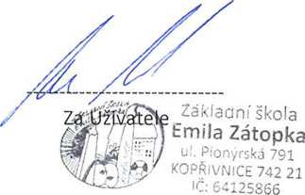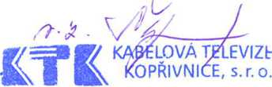

tel.. 556^J)(^<^tovate| @